**Felhasználói Kézikönyv**

**Bevezető**

Mostantól nem kell a jelenleg populáris üzenetváltó alkalmazásokkal kínlódni, mert megjelent a legújabb, legjobb chat alkalmazás a piacon!  
A chat alkalmazás lehetőséget nyújt távoli kommunikációra titkosított módon két személy között, üzenetekben és fényképek megosztásával.  
A titkosításnak köszönhetően garantált a magánélet védelme.

**Első lépések**

**1. Fiók létrehozása**

Az alkalmazás első indításakor lehetőség van egy új fiók létrehozására.  
Adj meg egy felhasználónevet, jelszót, és opcionálisan egy biztonsági e-mail címet vagy telefonszámot.

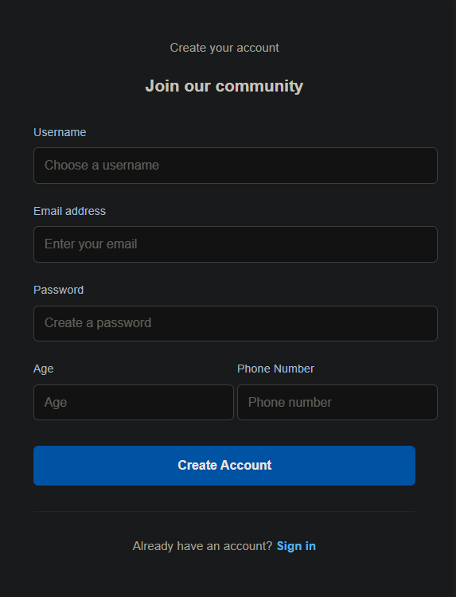

**2. Kapcsolatok hozzáadása**

A fiók létrehozása után az alkalmazás automatikusan ajánlhat ismerősöket.  
Keresd meg barátaidat vagy családtagjaidat a telefonkönyvedben és kezdj el chatelni velük!

Emellett minden regisztrált felhasználó látható egy közös listában, ahol bárkit bejelölhetsz kapcsolatnak.

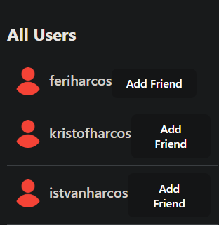

**3. Friends (Barátok) és Pending Requests (Függő Kapcsolatkérelmek) fül**

A "Friends" fül segítségével könnyedén kezelheted meglévő kapcsolataidat.  
Itt lehetőséged van:

Barátok listájának áttekintésére,

Chat indítására egy meglévő baráttal,

Barát eltávolítására egyszerűen, egy kattintással a barátok melletti menüből.

Ezen kívül elérhető a "Pending Requests" fül is, ahol:

Megtekintheted a hozzád érkezett kapcsolatfelvételi kérelmeket,

Elfogadhatod vagy elutasíthatod a beérkezett kérelmeket,

A Pending Requests funkció segítségével átláthatod, kik szeretnének kapcsolatba lépni veled, így könnyedén bővítheted baráti hálózatodat az alkalmazáson belül.

*.*

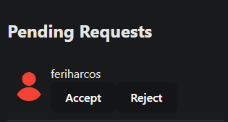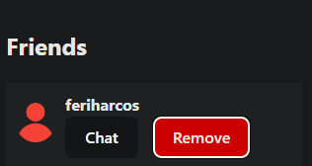

**4. Üzenetküldés, fájlmegosztás és Chats fül**

Az alkalmazás lehetővé teszi:

Üzenetek küldését,

Fényképek és egyéb fájlok megosztását közvetlenül a chatablakban.

A titkosított kommunikáció biztosítja, hogy csak a címzett láthassa az üzeneteket. 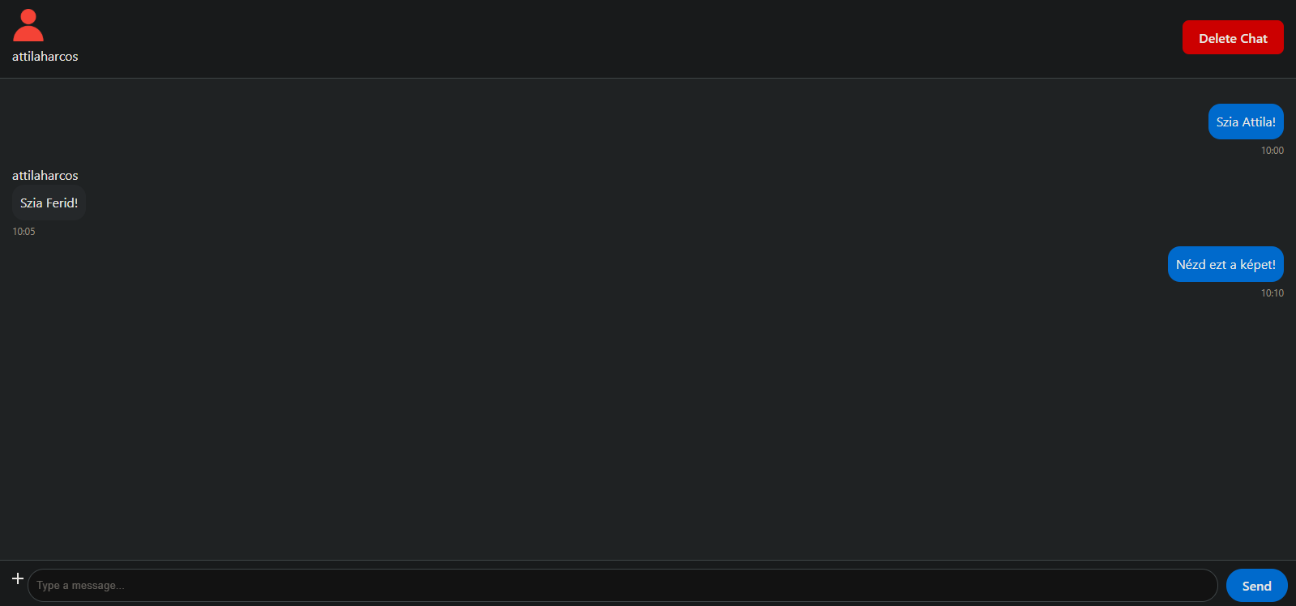

A **"Chats"** fülön:

Megtalálod az összes korábbi beszélgetésedet,

Egy kattintással újra beléphetsz bármelyik korábbi chatbe,

Könnyedén folytathatod a beszélgetést vagy indíthatsz új üzenetet.

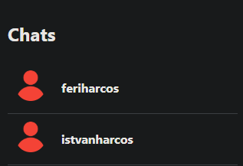

**Funkciók**

**1. Titkosított kommunikáció**

Az alkalmazás végpontok közötti titkosítást alkalmaz, így minden üzenet biztonságban van.

**2. Testreszabható profil**

A felhasználók módosíthatják:

* Profilképüket,
* Állapotukat,
* Egyéb személyes adataikat

**Köszönjük, hogy a mi alkalmazásunkat választottad!**

Jó chatelést! 🎉